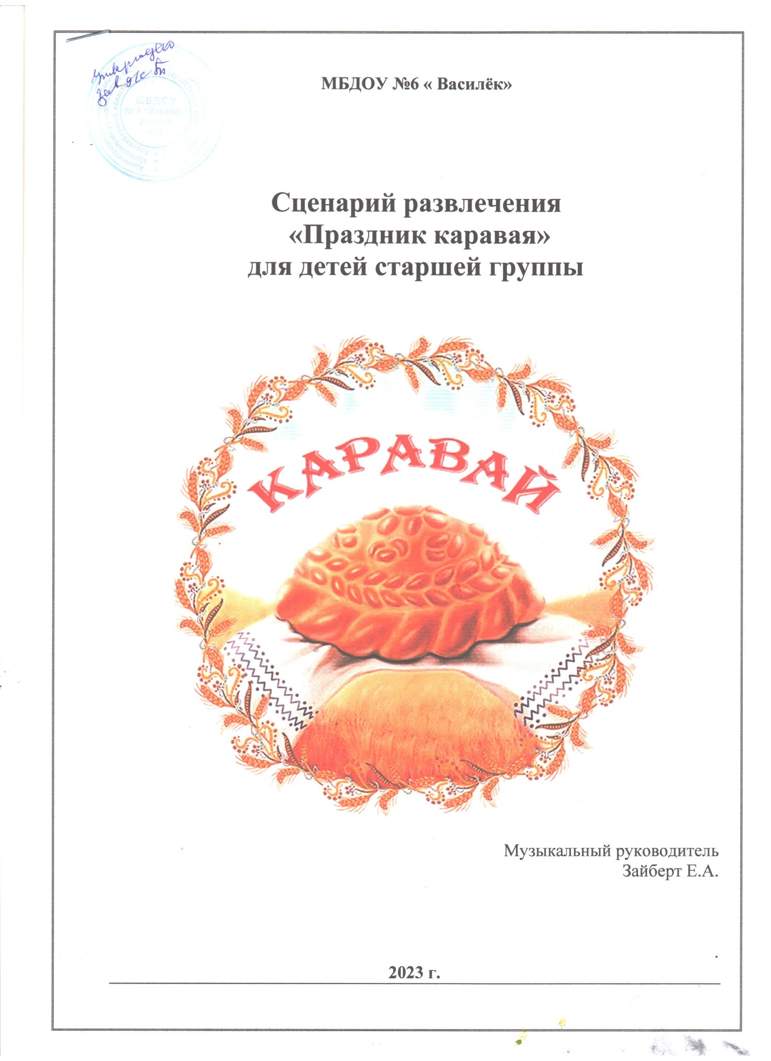

**Сценарий развлечения «Праздник каравая» для детей старшей группы**

**Цели:**

- воспитывать у детей бережное, уважительное отношение к труду;

- добиваться сознательного понимания детьми цены хлеба;

- учить детей беречь хлеб.

**Ход мероприятия:**

Музыкальный зал оформлен в стиле деревенской избы. На столе стоит самовар,

чашки. По периметру зала – лавки, покрытые старинными деревенскими

дорожками – половиками. Иллюстрации хлебных изделий.

Звучит народная музыка, дети входят, их встречает Хозяюшка.

**Хозяюшка:** Здравствуйте, гости дорогие, гости званые да желанные. Рада видеть вас всех. Ждет вас угощение знатное и времяпрепровождение приятное. Встретились мы с вами в пору багряную, осеннюю.

**Ребенок:** Наступила осень

Пожелтел наш сад.

Листья на берёзе

Золотом горят.

**Ребенок:** Не слыхать весёлых

Песен соловья.

Улетели птицы

В дальние края.

**Ребенок:** Ярко солнышко блестит

Речка быстрая бежит

Разноцветный листопад

Осыпает все подряд.

**Ребенок:** Осень**,** осень, осень

Тебя мы в гости просим.

С обильными хлебами,

С высокими снопами

С листопадом и дождем

С перелетным журавлем.

**Хозяюшка:** [Осень каждый год приходит](https://www.maam.ru/obrazovanie/osen), праздник за руку приводит.

Песенки свои поёт, танцевать с собой зовёт.

Все мы рады этим встречам,

«Здравствуй, Осень», - говорим

И сегодня с [Осенью встретиться хотим](https://www.maam.ru/obrazovanie/osennie-prazdniki)!

Давайте Осень позовем

Про Осень песенку споём

**Песня «Дождик целый день». (Сели)**

Под музыку входит осень.

**Осень**: Здравствуйте, мои друзья!

Всех вас рада видеть я.

**Хозяюшка:** Здравствуй, Осень золотая.

**Осень**: Я пришла сегодня, дети,

Праздник вместе с вами встретить,

А по лесу вслед за мной

Мчался дождик озорной.

Проводил меня немножко

И намокли все дорожки.

Расскажите мне скорей, сколько знаете дождей?

**Игра «Сколько знаем мы дождей?»**

Сколько знаем мы дождей? *(ручки разводим в стороны)*

Посчитаем поскорей! *(считаем пальчики)*

Дождик с ветром *(ручками качаем над головой)*

Дождь грибной (делаем над головой*«домик»*)

Дождик с радугой-дугой (*«рисуем»* над годовой радугу)

Дождик с солнцем *(ручки вверх, ладошки раскрыты)*

Дождик с градом *(потопали ножками)*

Дождик с тихим листопадом *(трут ладонь об ладонь)*

**Осень:** Вижу, стол накрыт для гостей дорогих. Только вот где же угощения?

Где же булочки, да пироги? Ведь одним чаем сыт не будешь. А по-старому

доброму обычаю, дорогих гостей встречают вкусным пышным караваем.

А вы знаете, как хлеб к нам на стол приходит?

**Ребенок:** Пришла горячая пора.

Пора больших забот.

Рокочут в поле трактора

Весенний сев идет.

Выезжают трактора

Вывозят зерна на поля.

**Хозяюшка:** Сколько в это зёрнышко вложено труда,

Знают солнце, ветер и вода.

А ещё – людские руки,

Что в труде не знали скуки.

**Инсценировка.**

Три «тракториста», держа в руках рули, топающим шагом –вывозят на поля зерна. Девочки (зернышки) встают за трактористами, образуя три колонны. Опускаются на левое колено. «Трактористы» уезжают.

Под музыку появляется Петушок, ходит между зернышек, намереваясь склевать одно из них.

**Зернышко:** Ты не клюй меня, дружок, -

Голосистый петушок!

В землю теплую уйду,

К солнцу колосом взойду.

В нём тогда таких, как я,

Будет целая семья.

Дети прогоняют петушка.( *«кыш»*)

**Осень:** Поднимается росток,

Зеленеет стебелек,

Скоро будет колосок.

**Зернышко:** Дождик, дождик, поливай!

Будет хлеба каравай!

Будут булки, будут сушки

Будут вкусные ватрушки

(под музыку Дождик бегает между Зёрнышек, убегает)

**Зернышко:** Золотое солнышко, ты согрей-ка зёрнышко!( под музыку Солнышко обегает вокруг Зёрнышек и убегает, колоски постепенно поднимаются, растут.)

**Хоровод зернышек «На горе калина».**

**Хозяюшка:** Хлеб созрел, но к нам на стол

Прямо с поля не пошел.

**Осень:** С поля даже в магазины

Хлебу ехать рановато

Он уселся на машину

И спешит на элеватор.

**Игра «Кто быстрее отвезет мешки на элеватор»**

(2 грузовичка с мешками, дети делятся на две команды, по очереди провозят грузовик с мукой вокруг препятствий).

**Хозяюшка:** А теперь муковоз

На мельницу мешки повез.

**Игра «Мельница»**

Дети стоят, расставив руки. Под песенку все начинают кружиться на месте.

Когда песенка закончилась, дети должны остановиться. Кто пошевелился, тот

выходит из игры.

Мельница, мельница,

Жерновочек вертится,

Мели, мели, не зевай

И в лоточек собирай.

В конце игры, остаются 2-3 игрока, которые победили.

Они остаются в кругу – это тесто.

**Хозяюшка:** Ну что, муки намололи, пора месить тесто

***Игра* «Тесто»**

Остальные дети становятся в круг и берутся за руки. Со словами: «Месим, месим

тесто, месим, месим тесто». Дети медленно идут в центр круга и слегка

подталкивают детей, стоящих в кругу, имитируя движения пекаря, месящего

тесто. Затем, со словами «Раздувайся пузырь, надувайся большой», дети

расходятся вновь в большой хоровод».

**Хозяюшка:** Пора и каравай в печь ставить. Уходит.

**Осень:** Вот сколько нужно приложить труда, чтобы растить хлеб. Вот теперь можно гостей встречай, да чаем с караваем угощать.

**Песня «К нам гости пришли»**

(После песни выходит Хозяюшка с караваем)

**Хозяйка:** Вот он, хлебушко душистый

С хрупкой корочкой витой.

Вот он тёплый, золотистый,

Словно солнцем налитой!

Принимайте угощенье, поднимайте настроение!

**Осень**: Всем кто хлеб печет чуть свет

Мы спасибо говорим

Их за хлеб благодарим

Спасибо, вам, дорогие ребята, порадовали меня. Ну, а мне пора прощаться.

В лес осенний возвращаться